程序基本安装说明
- 你先要有自己的空间域名
- 空间要符合我们的程序安装基本要求：
（1）windows 系统
（2）php环境
（3）mysql数据库
3、把程序上传到空间的根目录下
4、安装数据库（把程序根目录下的 .sql 文件导入到数据库中）
5、修改配置文件（配置文件有两个。Conf目录和data\Conf目录下db.php 文件），具体修改如图：
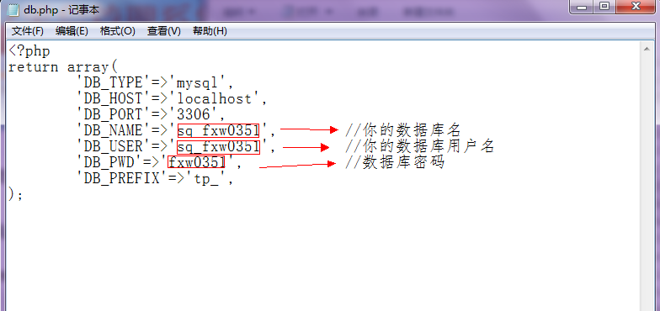

如果还是出现跳首页情况的话！
把配置文件重新修改下，如图：
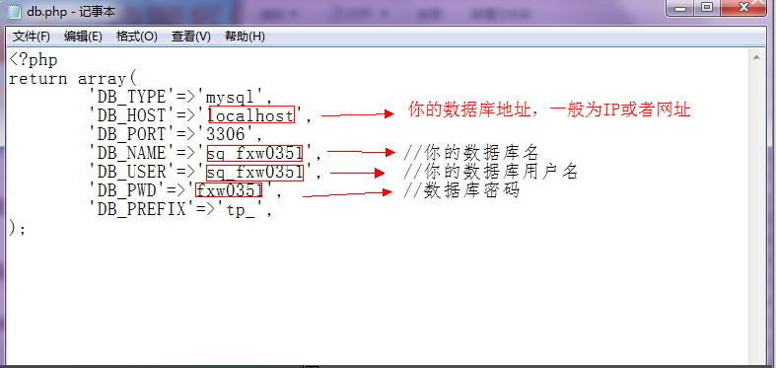

程序后台管理：
地址：http://你的网址/kill.php
账号： admin
密码： 123456

对接微信前必须做的事情：
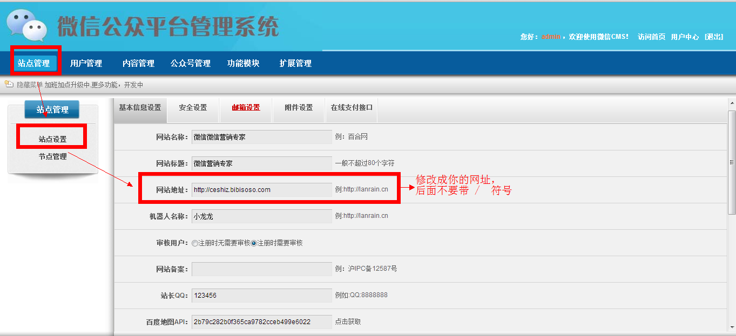
在前台注册完用户之后记得去后台审核用户：
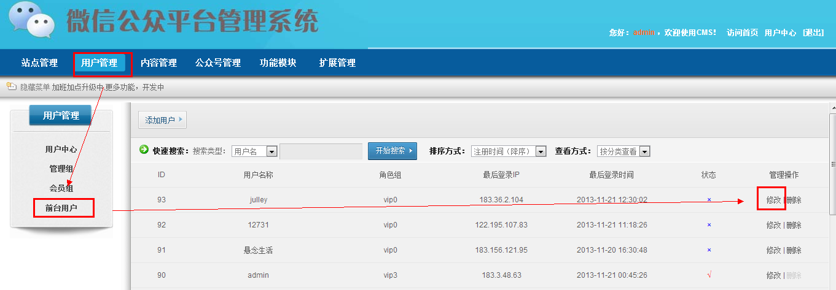

QQ客服修改路径：tpl\Home\lanrain 文件 Public_footer.html

